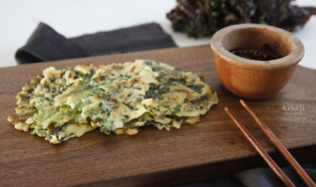

* 상추전
* 요리재료  
  - 상추 10장

- 계란 1개

- 부침가루 한컵

- 차가운 물 한컵

* 만드는 법  
  ① 볼에 부침가루, 물, 계란을 넣고 섞어줍니다.  
  ② 상추를 넣어 반죽 옷을 입혀줍니다.

팬에 기름을 두르고 반죽을 묻힌 상추들을 올려 노릇하게 구워줍니다.

* 칼로리 : 62kcal
* 조리시간 :10분

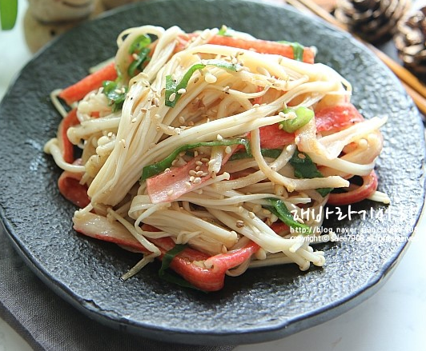

* 팽이버섯볶음
* 요리재료

- 팽이버섯 1봉

- 맛살 4줄

- 다진 마늘 1큰술

- 굴소스 1큰술

- 다진 대파 약간

- 후추 약간

* 만드는 법  
  ① 팽이버섯은 밑동을 잘라주고 맛살도 팽이버섯과 같은 크기로 잘라서 준비합니다.  
  ② 팬에 기름을 두르고 맛살과 다진 마늘을 넣고 볶아줍니다.

맛살의 겉면이 노릇하게 익기 시작하면 팽이버섯을 넣고 굴소스를 넣어줍니다.

다진 대파와 후추를 넣고 한번 더 볶아줍니다.

* 칼로리 : 82kcal
* 조리시간 : 10분

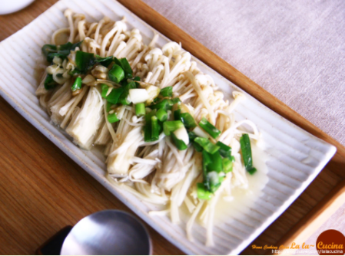

* 팽이버섯구이
* 요리재료  
  - 팽이버섯 한봉지

- 버터 1큰술

- 물 2.6L

- 설탕 1/2컵

- 꿀 5큰술

* 만드는 법  
  ① 팽이버섯의 밑동을 자르고 깨끗이 씻어줍니다.  
  ② 팬에 버터를 두르고 다진 마늘을 넣어 향을 내며 볶다가 팽이를 마늘버터소스에 얹어 구워 줍니다.  
  ③ 구운 팽이를 그릇에 가지런히 담고 팽이를 건져 내고 남은 마늘버터소스에 쪽파를 쫑쫑 썬 것 넣어 볶아줍니다.

구워 담아 놓은 팽이에 파. 마늘버터소스를 올려 완성합니다.

* 칼로리 : 90kcal
* 조리시간 : 10분

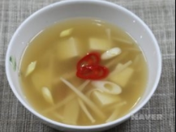

* 팽이버섯된장국
* 요리재료  
  - 팽이버섯 30g

- 두부 40g

- 된장 10g

- 대파 4g

* 만드는 법  
  ① 팽이버섯을 물에 씻어 물기를 뺀다.  
  ② 두부를 깍두기모양으로 자른다.  
  ③ 끓는 물에 된장을 풀고 팽이버섯, 두부, 대파를 넣는다.
* 칼로리 : 76kcal
* 조리시간 : 30분

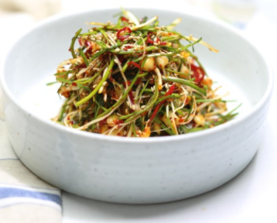

* 달래무침
* 요리재료  
  - 달래 50g

- 고추가루 2/3큰술

- 맛간장 1큰술

- 액젓 1/2큰술

- 식초 1큰술

- 올리고당 1큰술

- 참기름 1/2큰술

- 홍고추 채 썬 것 1/2 큰술

- 통깨 1큰술

* 만드는 법  
  ① 달래를 씻은 후 먹기 좋게 4cm 길이로 잘라줍니다.

고추가루, 맛간장, 액젓, 식초, 올리고당, 참기름을 섞어 양념장을 만들어줍니다.

볼에 달래와 양념장, 홍고추 채 썬 것을 넣고 섞어줍니다.

깨를 뿌려 마무리합니다.

* 칼로리 : 91kcal
* 조리시간 : 10분